**Appareils photo**

1)

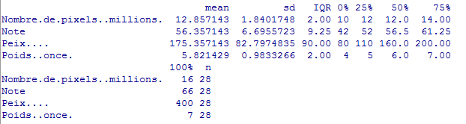

En moyenne :

* 12.86 millions de pixels ($\overline{y}=12.86$)
* Note moyenne de 56.36 ($\overline{y}=56.36$)
* Prix moyen de 175.36 ($\overline{y}=175.36$)
* Poids moyen de 5.82 onces ($\overline{y}=5.82$)

2)

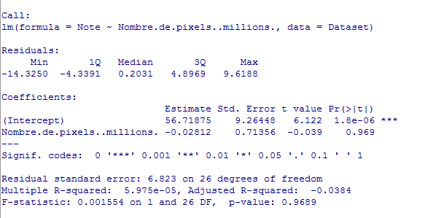

$\hat{y}=-0.028x+56.7188$ → Droite de régression linéaire.

$β_{0}=56.7188$ → Ordonnée à l’origine.

$β_{1}=-0.028$ → Coefficient angulaire de la droite. Si on augmente de 1 le nombre de pixels (en million) de l’appareil photo, sa note diminue de 0.028.

p-valeur : 0.969 🡺 le nombre de pixels n’est pas une variable significative pour déterminer la note.

Test F : la variance expliquée sur la variance non-expliquée n’est pas significativement plus grande que 1 (0.001) 🡺 On rejette le nombre de pixels (il s’agit d’une valeur non-significative).

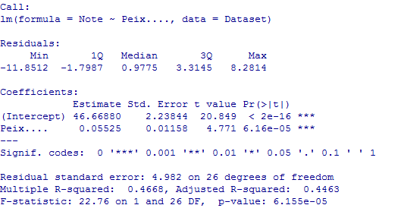

$\hat{y}=0.05525x+46.6688$ → Droite de régression linéaire.

$β_{0}=46.6688$ → Ordonnée à l’origine.

$β_{1}=0.05525$ → Coefficient angulaire de la droite. Si on augmente de 1 le prix de l’appareil photo, sa note augmente de 0.05525.

p-valeur : 6.155 x10^-5 🡺 le prix est une variable significative pour déterminer la note.

Test F : la variance expliquée sur la variance non-expliquée est significativement plus grande que 1 (22.76) 🡺 On ne rejette pas le prix (il s’agit d’une valeur significative).

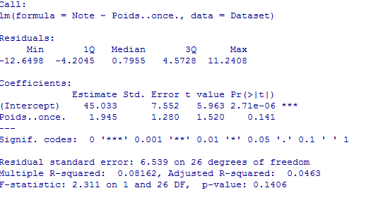

$\hat{y}=1.945x+45.033$ → Droite de régression linéaire.

$β_{0}=45.033$ → Ordonnée à l’origine.

$β_{1}=1.945$ → Coefficient angulaire de la droite. Si on augmente de 1 le poids de l’appareil photo, sa note augmente de 1.945.

p-valeur : 0.141 🡺 le poids n’est pas une variable significative pour déterminer la note.

Test F : la variance expliquée sur la variance non-expliquée n’est pas significativement plus grande que 0 (2.311) 🡺 On rejette le poids (il s’agit d’une valeur non-significative).

3)

4) Chez Canon, la relation entre le prix et la note suit de façon plus régulière la droite de régression linéaire.

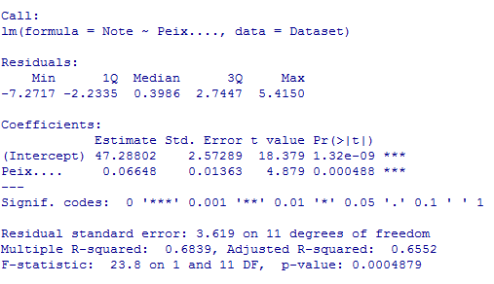

R² = 68% et les tests F et t sont significatifs (test t : 0.0004879 ~= 0 et test F : 23.8 > 1). Or, quand on prenait tous les appareils photos, on avait un r² = 46% (tout en ayant les deux tests significatifs).